高效演练·跟踪检测
1.(RJ必修1·P47改编题)取一小块金属钠，放在燃烧匙里加热，下列现象描述正确的是( )
①金属先熔化
②在空气中燃烧，放出黄色火花
③燃烧后得白色固体
④燃烧时火焰为黄色
⑤燃烧后生成淡黄色固体物质
A.②⑤ B.①②③ C.①④⑤ D.④⑤
【解析】选C。金属钠在燃烧匙里加热时首先熔化成小球，然后燃烧，燃烧时产生黄色火焰，最后得到淡黄色固体。
2.(LK必修1·P18改编题)下列关于钠的叙述中，正确的是( )
A.钠是金属元素，单质的熔点很高
B.钠在空气中燃烧，生成淡黄色的过氧化钠
C.钠可保存在四氯化碳或酒精中
D.钠与CuSO₄溶液反应，可置换出单质铜
【解析】选B。A项，钠的熔点低于100℃，是熔点很低的金属；B项，钠在空气中可剧烈燃烧，生成过氧化钠；C项，钠的密度比四氯化碳小，浮在液面上，起不到保护作用，钠与酒精易发生反应，故钠应保存在煤油中；D项，钠与水剧烈反应，置换出氢气，不能置换出CuSO₄中的Cu。
3.(RJ必修1·P55改编题)下列对过氧化钠的叙述中，正确的是( )
A.过氧化钠能与酸反应生成盐和水，所以过氧化钠是碱性氧化物
B.过氧化钠能与水反应，所以过氧化钠可以作气体的干燥剂
C.过氧化钠与二氧化碳反应产生氧气，故可用于呼吸面具中
D.过氧化钠与二氧化碳反应时，过氧化钠只作氧化剂
【解析】选C。A项，过氧化钠能与酸反应生成盐、水和氧气，所以不是碱性氧化物；B项，过氧化钠能与水反应，但生成氧气，引入杂质，所以过氧化钠不能作气体的干燥剂；D项，过氧化钠与二氧化碳反应时，过氧化钠既是氧化剂又是还原剂。
4.(LK必修1·P28改编题)观察是研究物质性质的一种基本方法。一同学将一小块金属钠露置于空气中，观察到下列现象：银白色变灰暗变白色出现液滴白色固体白色粉末，下列说法正确的是( )
A.①发生了氧化还原反应
B.②变白色是因为生成了碳酸钠
C.③是碳酸钠吸收空气中的水蒸气形成了溶液
D.④只发生物理变化
【解析】选A。钠在空气中露置，物质转化如下：NaNa₂ONaOHNaOH潮解Na₂CO₃·10H₂ONa₂CO₃粉末，可知A正确。
【模拟预测强化练】
1.(2016·太原模拟)下列关于钠与水反应的说法不正确的是( )
①将一小块钠投入滴有石蕊试液的水中，反应后溶液变蓝
②将钠投入稀盐酸中，钠先与水反应，后与盐酸反应
③钠在水蒸气中反应时因温度高会燃烧
④将两小块质量相等的金属钠，一块直接投入水中，另一块用铝箔包住，在铝箔上刺些小孔，然后按入水中，两者放出的氢气质量相等
A.①② B.①②③ C.②③④ D.①②③④
【解析】选C。①钠与水反应产生氢氧化钠使石蕊变蓝，正确。②钠与水的反应本质是钠与H⁺的反应，所以钠先与盐酸溶液中的H⁺反应，错误。③钠在水蒸气中反应产生的是氢气，尽管温度高且反应放热，因无氧气所以不能燃烧，错误。④2Na+2H₂O2NaOH+H₂↑、2Al+2NaOH+2H₂O2NaAlO₂+3H₂↑，因此，用铝箔包住的钠与水反应放出的H₂多，错误。
2.(2016·衡水模拟)下列实验操作正确的是( )
选项 | 实验 | 操作
A | 观察钠与水反应的现象 | 用镊子从煤油中取出金属钠，切下黄豆大小的钠，小心放入装满水的烧杯中
B | 检验NaHCO₃与Na₂CO₃溶液 | 用小试管分别取少量溶液，然后滴加澄清石灰水
C | 证明Na₂O₂与CO₂是放热反应 | Na₂O₂用棉花包裹，放入充满CO₂的集气瓶中，棉花燃烧说明是放热反应
D | 检验Na₂CO₃与K₂CO₃溶液 | 用铂丝分别蘸取溶液，在酒精灯外焰上灼烧，直接观察火焰的颜色

【解析】选C。应将钠表面的煤油用纸吸干且烧杯中不能装满水，A错误；B项都有白色沉淀产生，错误；Na₂O₂与CO₂反应生成氧气，如果棉花燃烧说明达到了着火点，能证明是放热反应，C正确；观察钾的焰色反应应该透过蓝色钴玻璃，D错误。
【加固训练】(2016·漳州模拟)下列关于钠及其化合物的说法正确的是( )
A.将金属钠投入水中，再经过一步转化可得碳酸氢钠
B.分别向Na₂CO₃和NaHCO₃溶液中滴加少量盐酸，产生CO₂较快的为NaHCO₃
C.等物质的量的Na₂O₂、NaHCO₃在密闭容器中加热，反应后得到的产物为纯净物
D.钠与O₂反应时，由于O₂的量不同，可分别生成Na₂O或Na₂O₂
【解析】选B。选项A，NaNaOHNa₂CO₃NaHCO₃，所以还需经过两步转化才能得到NaHCO₃。选项B，Na₂CO₃与H⁺反应，需两步反应生成CO₂，NaHCO₃只需一步反应生成CO₂，前者反应相对较慢，后者则相对较快，故可用盐酸进行鉴别。选项C，反应后得到NaOH、Na₂CO₃和O₂的混合物。选项D，钠与O₂反应，由于反应条件不同，可分别生成Na₂O或Na₂O₂。
3.向Na₂CO₃、NaHCO₃混合溶液中逐滴加入稀盐酸，生成气体的量随盐酸加入量的变化关系如图所示。则下列离子组在对应的溶液中，一定能大量共存的是( )
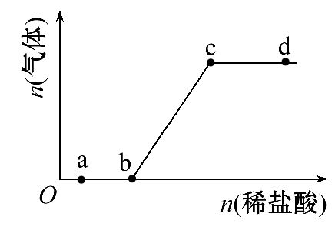
A. a点对应的溶液中：Na⁺、OH⁻、S、N
B.b点对应的溶液中：Al³⁺、Fe³⁺、Mn、Cl⁻
C.c点对应的溶液中：Na⁺、Ca²⁺、N、Cl⁻
D.d点对应的溶液中：F⁻、N、Fe²⁺、Ag⁺
【解析】选C。a点对应的溶液为碳酸钠、氯化钠和碳酸氢钠的混合溶液，OH⁻不能大量存在，故A错误；b点对应的溶液中含碳酸氢钠和氯化钠，铝离子和铁离子不能大量存在，故B错误；c点对应的溶液是氯化钠溶液，所给离子都不反应，故C正确；d点对应的溶液中有过量的酸，酸性环境下的硝酸根离子有氧化性，能氧化亚铁离子，故D错误。
4.(2016·衡阳模拟)某学生为了探究钠与CO₂的反应，利用如图装置进行实验(已知PdCl₂能被CO还原得到黑色的Pd)。
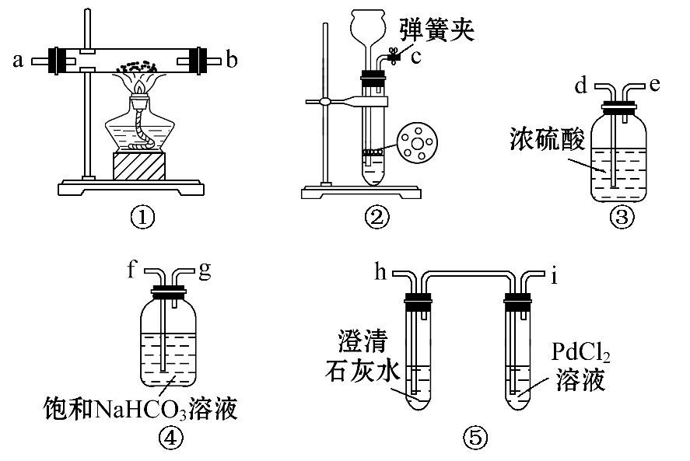
(1)请将上图各装置连接完整(填写装置中字母)：c接f，____________接____________，____________接____________，__________接______________。
(2)若用稀盐酸与CaCO₃反应制备CO₂，在加稀盐酸时，发现CaCO₃与稀盐酸不能接触，而稀盐酸又不够了，为使反应能顺利进行，可向长颈漏斗中加入的试剂是__________________。
A.NaNO₃溶液 B.CCl₄
C.苯 D.稀硝酸
(3)检查装置气密性并装好药品后，点燃酒精灯之前应进行的操作是打开弹簧夹，让CO₂充满整个装置，当观察到____________________时再点燃酒精灯。
(4)反应过程中CO₂足量，假如反应过程中有下列两种情况，分别写出两种情况下钠与CO₂反应的化学方程式。
Ⅰ.装置⑤PdCl₂溶液中观察到有黑色沉淀，装置①中固体成分只有一种，且向固体中加入稀盐酸产生能使澄清石灰水变浑浊的气体： __。
Ⅱ.装置①中钠的质量为0.46 g，充分反应后，将装置①中的固体加入足量稀盐酸中产生224 mL(标准状况)CO₂气体，且溶液中还有固体残留：
_____________________________________。
【解析】(1)根据实验目的，先要制备二氧化碳，选用二氧化碳发生装置为②，为了便于控制反应，选用的药品是块状碳酸钙，所以只能选用稀盐酸，生成的二氧化碳中混有氯化氢气体，需要经过装置④饱和碳酸氢钠溶液除去杂质氯化氢，然后干燥二氧化碳，选用装置③浓硫酸，干燥后的二氧化碳通入装置①与金属钠反应，反应后的气体利用装置⑤检验，所以正确的连接顺序为c→f→g→d→e→a→b→h。
(2)苯的密度小于水的密度，故不能选。
(3)反应开始前，需要排尽装置中的空气，以免空气中
O₂、CO₂、H₂O干扰实验，等到装置⑤中澄清石灰水变浑浊，说明装置中空气已经排净。
(4)Ⅰ.装置⑤PdCl₂溶液中观察到有黑色沉淀，说明反应生成了一氧化碳；装置①中固体成分只有一种，且向固体中加入稀盐酸产生能使澄清石灰水变浑浊的气体，说明生成的固体是碳酸钠，钠与二氧化碳反应生成了碳酸钠和一氧化碳，反应的化学方程式为2Na+2CO₂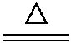Na₂CO₃+CO。
Ⅱ.钠的质量为0.46 g，物质的量为0.02 mol；充分反应后，将装置①中的固体加入足量稀盐酸中产生224 mL(标准状况)CO₂气体，二氧化碳的物质的量为0.01 mol，含有碳酸根离子0.01 mol，钠与碳酸根离子物质的量比为2∶1，说明生成了碳酸钠固体；溶液中还有固体残留，说明有固体碳生成，根据以上分析，钠与二氧化碳反应生成了碳酸钠和碳，反应的化学方程式为4Na+3CO₂2Na₂CO₃+C。
答案：(1)g d e a(或b) b(或a) h
(2)A、B、D
(3)装置⑤中澄清石灰水变浑浊
(4)Ⅰ.2Na+2CO₂Na₂CO₃+CO
Ⅱ.4Na+3CO₂2Na₂CO₃+C


